Внешний вид и программные коды процедур формы «Меню».
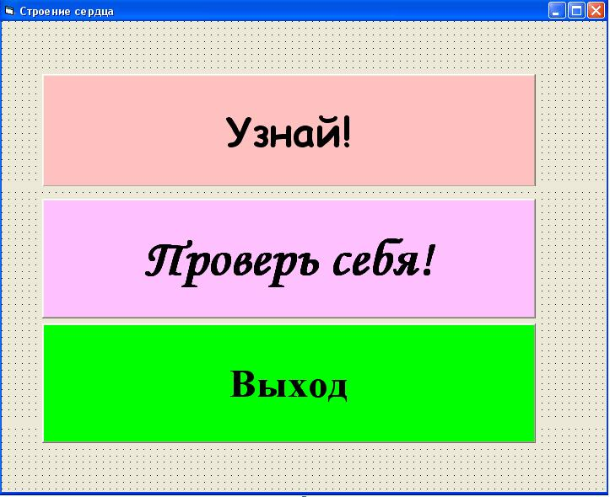

Private Sub Command1_Click()
FrmMain.Hide
FrmTrain.Show
End Sub

Private Sub Command2_Click()
FrmMain.Hide
FrmCnt.Show
End Sub

Private Sub Command3_Click()
End
End Sub

Внешний вид и программные коды формы «Сердце. Обучение».

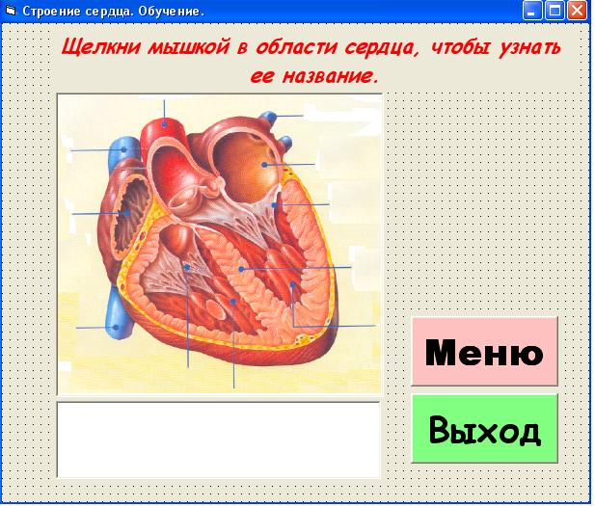
Private Sub Command1_Click()
End
End Sub

Private Sub Command2_Click()
FrmTrain.Hide
FrmMain.Show
End Sub

Private Sub Label10_Click()
Label12.Caption = "Это левое предсердие"
End Sub

Private Sub Label11_Click()
Label12.Caption = "Это аорта"
End Sub

Private Sub Label13_Click()
Label12.Caption = "Это легочные вены"
End Sub

Private Sub Label2_Click()
Label12.Caption = "Это верхняя полая вена"
End Sub

Private Sub Label3_Click()
Label12.Caption = "Это правое предсердие"
End Sub

Private Sub Label4_Click()
Label12.Caption = "Это нижняя полая вена"
End Sub

Private Sub Label5_Click()
Label12.Caption = "Это трехстворчатый клапан"
End Sub

Private Sub Label6_Click()
Label12.Caption = "Это правый желудочек"
End Sub

Private Sub Label7_Click()
Label12.Caption = "Это межжелудочковая перегородка"
End Sub

Private Sub Label8_Click()
Label12.Caption = "Это левый желудочек"
End Sub

Private Sub Label9_Click()
Label12.Caption = "Это двустворчатый, или митральный клапан"
End Sub

Внешний вид и программные коды формы «Сердце. Контроль».

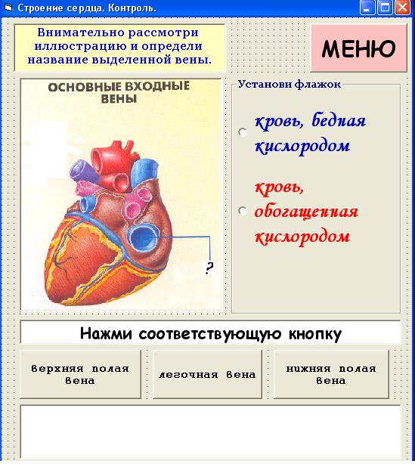
Private Sub Command1_Click()
If Image2.Visible = True And Option1.Value = True Then
Label3.Caption = "Молодец! Ответ верный!"
Image2.Visible = False
Image3.Visible = True
Else
Label3.Caption = "Неверно, попробуй еще раз!"
End If
End Sub

Private Sub Command2_Click()
If Image1.Visible = True And Option2.Value = True Then
Label3.Caption = "Молодец! Ответ верный!"
Image1.Visible = False
Image2.Visible = True
Else
Label3.Caption = "Неверно, попробуй еще раз!"
End If
End Sub

Private Sub Command3_Click()
If Image3.Visible = True And Option1.Value = True Then
Label3.Caption = "Молодец! Ответ верный!"
Image3.Visible = False
Image1.Visible = True
Else
Label3.Caption = "Неверно, попробуй еще раз!"
End If
End Sub

Private Sub Command4_Click()
FrmCnt.Hide
FrmMain.Show
End Sub

